**Особенности комплексообразования и фотоиндуцированная рекоординация бис(аза-18-краун-6)содержащего дибензилиденциклопентанона с катионами щелочных и щелочноземельных металлов**

***Алаторцев О.А.***

*Студент, 2 курс магистратуры  
Московский физико-технический институт, факультет фотоники, электроники и молекулярной физики, Долгопрудный, Россия   
E-mail: alatorcevoleg3@gmail.com*

Различные производные моно- и бис-краун-эфиров рассматриваются в качестве прототипов фотопереключаемых молекулярных устройств, сенсоров для оптического и электрохимического определения катионов металлов [1].

В данной работе исследовались особенности процесса комплексообразования и специфика протекания фотоиндуцированной рекоординации в металлокомплексах различной стехиометрии дитопного бис(аза-18-краун-6)диенона производного циклопентанона **1**. Были рассчитаны спектрально-кинетические параметры исследуемых металлокомплексов **1**,а именно – **1\***(Mn+), **1**\*(Mn+)2, (Mn+)\***1**\*(Mn+)2. (Таблица 1).

Таблица 1. Спектрально-кинетические параметры исследуемых металлокомплексов **1**

|  |  |  |  |  |  |  |  |  |  |  |
| --- | --- | --- | --- | --- | --- | --- | --- | --- | --- | --- |
| Катион | Log[Ks(дм3*моль-1)] | | | εamax/ дм3*моль-1*см-1 | | | λаmax/нм | | | Радиус катиона/Å |
| (1:1) | (1:2) | (1:3) | (1:1) | (1:2) | (1:3) | (1:1) | (1:2) | (1:3) |
| H+ | 3.65 | 3.60 | – | 36400 | 45500 | – | 448 | 341 | – | – |
| Li+ | 2.10 | – | 1.30 | 63400 | – | 62600 | 463 | – | 500 | 0.68 |
| Na+ | 3.00 | – | –0.30 | 59800 | – | 73900 | 459 | – | 489 | 0.97 |
| K+ | 3.08 | 2.70 | – | 55300 | 44800 | – | 459 | 452 | – | 1.33 |
| Mg2+ | 3.03 | – | 1.90 | 49700 | – | 54800 | 456 | - | 525 | 0.66 |
| Ca2+ | 3.90 | 3.05 | – | 49600 | 40400 | – | 453 | 422 | – | 0.99 |
| Ba2+ | 4.40 | 4.10 | – | 49600 | 39100 | – | 447 | 371 | – | 1.34 |

В ходе исследования было обнаружено протекание первой стадии фотоиндуцированной рекоординации в металлокомплексах **1** с катионами Ba2+, Ca2+, K+. Доказана возможность ингибирования процесса фотоиндуцированной рекоординации в низкотемпературном стекле бутиронитрила. Также установлено, что процесс фоторекоординации протекает в диапазоне не более сотен фс. Расчётные конформационные кривые, описывающие рекоординацию в основном и возбужденном состояниях, свидетельствуют о барьерном характере процесса. Показано, что процесс фоторекоординации сопряжен с процессом изменения сольватной оболочки катиона металла, находящегося в полости азакраун-эфирного остатка **1** (Рисунок 1.).

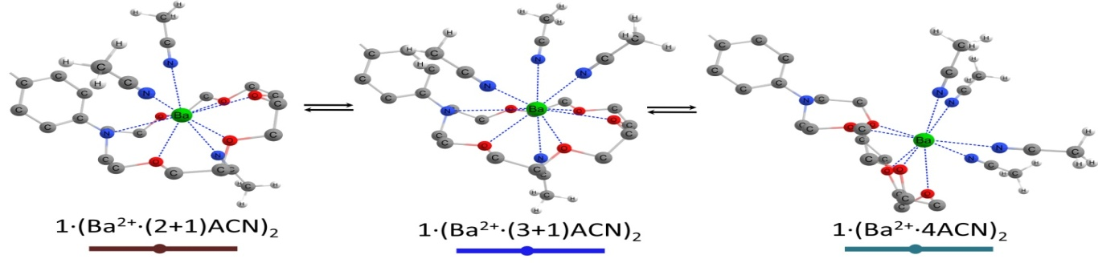Рис.1 Процесс фоторекоординации на примере комплекса **1** с катионом Ва2+. В результате этого процесса «аксиальная» конформация комплекса (слева) переходит в «экваториальную» (справа)

*Автор выражает благодарность научным руководителям к.х.н. В. В. Волчкову и   
чл.–корр. РАН, проф. С. П. Громову. Работа выполнена при поддержке гранта РНФ 22-13-00064.*

**Литература**

1. Kaur P., Sareen D., and Singh K. Aza crown ether appended hetarylazo dye – single molecular dual analyte chemosensor for Hg2+ and Pb2+ // Dalton Trans. 2012. Vol. 41. P. 8767.